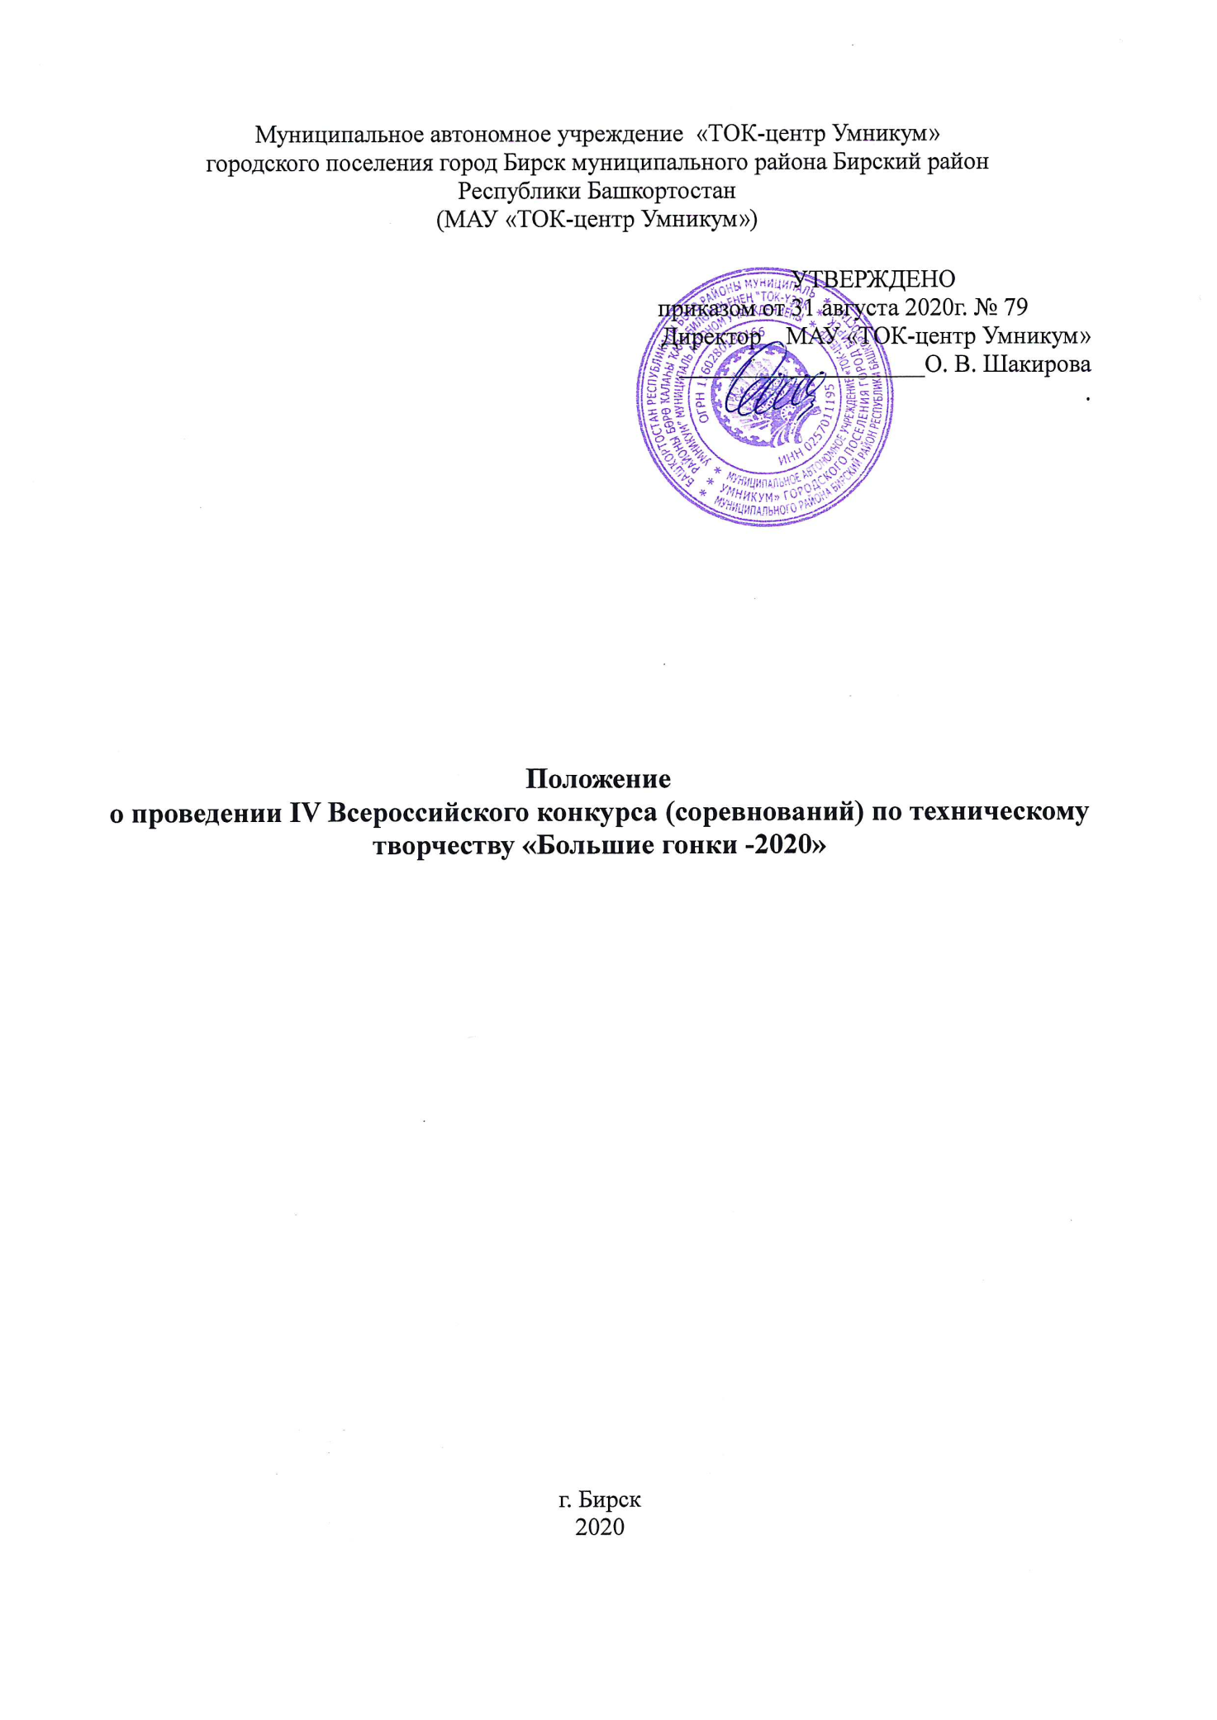

.

- Общие положения

1.1. IV Всероссийский конкурс (соревнования) по техническому творчеству для детей и подростков «Большие гонки-2020» (далее «Конкурс») проводится в МАУ «ТОК-центр Умникум».
1.2. Настоящее положение определяет условия участия в Конкурсе и порядок его проведения.
1.3 Организатором Конкурса является:
- МАУ «ТОК-центр Умникум» (г. Бирск, Республика Башкортостан, Российская Федерация).

- Цель и задачи

  - Цель Конкурса – повышение интереса к техническому творчеству, инженерным профессиям.
  - Задачи Конкурса:
- пропаганда достижений науки и техники;
- привлечение детей и подростков к решению исследовательских и технических задач;
- развитие творческих способностей, исследовательских умений и навыков у детей и подростков;
- содействие профессиональной ориентации детей и подростков.

- Участники Конкурса

  - Конкурс является открытым для участия.
  - Участниками Конкурса могут быть учащиеся общеобразовательных школ, обучающиеся объединений центров технического творчества, станций и клубов юных техников и другие в возрасте от 6 до 16 лет.
Возраст участников и квота по каждому направлению соревнований указаны в п.5.

- Порядок проведения Конкурса

4.1. Прием документов (приложения 1-1, 1-2, 2) для участия в Конкурсе осуществляется по электронной почте: whelan2@mail.ru с 1 ноября по 1 декабря 2020 года. Команды, не предоставившие полную информацию, на Конкурс не допускаются.
4.2. Конкурс проводится 11-12 декабря 2020 года в г. Бирск по адресу ул. Интернациональная, 94-А, МАУ «ТОК-центр Умникум».
Работы в творческой категории могут быть приняты для участия в Конкурсе в формате онлайн не позднее, чем за 7 дней до начала соревнований. Для получения дополнительной информации по присланным творческим проектам может быть согласована с участниками Конкурса и проведена онлайн-конференция.
В связи с эпидемиологической обстановкой в стране даты и формат проведения Конкурса могут быть изменены. Об изменениях участники будут оповещены заранее (не позднее, чем за 3 дня до начала соревнований)
Примерное расписание соревнований смотрите в приложении 3.

- Направления Конкурса

Конкурс проводится по следующим направлениям:
- Lego Mindstorms EV3/NXT:
- Робо-Биатлон (возраст участников: от 9 до 14 лет включительно, в команде до 2 участников, квота – 25 команд);
- Lego Pilot - Пилотирование робота (возраст участников: от 9 до 14 лет, в команде до 2 участников, квота – 25 команд);
- Воздушное сумо (возраст участников: от 9 до 14 лет, в команде до 2 участников, квота – 32 команды).
- WeDo 2.0
- Сумо (возраст участников: от 6 до 8 лет включительно, в команде до 2 участников, квота – 30 команд);
- Лабиринт (возраст участников: от 6 до 8 лет включительно, в команде до 2 участников, квота – 20 команд);
- Спринт-гонка (возраст участников: от 6 до 8 лет включительно, в команде до 2 участников, квота – 30 команд);
- Скоростная сборка Майло (возраст участников: от 6 до 8 лет включительно, в команде 1 участник, квота – 30 команд).
- Творческая категория
- Mindstorms EV3/NXT (возраст участников: от 9 до 16 лет включительно, в команде до 2 участников, квота – 20 команд);
- Arduino и/или другие платформы (возраст участников: от 9 до 16 лет включительно, в команде до 2 участников, квота – 20 команд);
- WeDo 1.0, 2.0 (возраст участников: от 6 до 8 лет включительно, в команде до 3 участников, квота – 20 команд);
- Схемотехника и электроника (возраст участников: от 9 до 16 лет включительно, в команде до 2 участников, квота – 20 команд);
- 3D-моделирование (возраст участников: от 9 до 16 лет включительно, в команде до 3 участников, квота – 20 команд);
- 3D-моделирование – макетирование (возраст участников: от 9 до 16 лет включительно, в команде до 3 участников, квота – 20 команд).
Подробное описание направлений представлено в регламенте Конкурса.

- Требования к командам
Тренер может выставить по каждому из направлений одну команду. Количество участников в команде зависит от направления, в которой она принимает участие. Заявка на участие подается по каждому направлению Конкурса отдельно (см. приложение 1-1 и 1-2).
Для направлений, в которых необходимо программировать робота, команда должна иметь с собой ноутбук с установленным для программирования программным обеспечением.
Тренер команды при регистрации предоставляет копии следующих документов на команду: свидетельство о рождении или паспорт, ИНН, согласие законного представителя на обработку персональных данных несовершеннолетнего на каждого участника (см. приложение 2).

- Награждение победителей, призеров и участников

7.1. Судейская комиссия Конкурса определяет личное первенство детей и подростков по каждому направлению отдельно.
7.2. Победители и призеры Конкурса награждаются дипломами и сертификатами.

7.3. Все руководители команд получают сертификат тренера.

8.Организационный комитет конкурса

8.1. Работой по подготовке и проведению конкурса руководит Оргкомитет.
8.2. Оргкомитет
- принимает и обрабатывает заявки от тренеров команд;
- организует консультативно-методическое обеспечение Конкурса;
- формирует судейскую комиссию Конкурса по направлениям;
- оставляет за собой право на публикацию на официальном сайте «МАУ ТОК-центр Умникум», канале Youtube, в социальных сетях и др. материалов и результатов Конкурса;
- обеспечивает соблюдение прав участников Конкурса.
8.3. Руководство Оргкомитетом осуществляется Председателем и его заместителем.
8.4. Организационный комитет фестиваля-конкурса расположен по адресу: г.Бирск, ул.Интернациональная, 94А «МАУ ТОК-центр Умникум».
Телефон: +7-960-800-61-93, электронный адрес: whelan2@mail.ru
Сайт: https://birskum.wixsite.com/umnicumbirsk
Социальные сети: https://vk.com/umnicum_birsk https://www.facebook.com/groups/2505361886382122
Координаторы:
Ямаева Наталья Геннадиевна (заместитель директора): +79053083913
Кузнецов Антон Андреевич (руководитель студии робототехники и конструирования): +79273360191

Приложение 1-1
Заявка
на участие в IV Всероссийском конкурсе (соревновании) по техническому творчеству для детей и подростков «Большие гонки-2020»

Учреждение (при наличии):

Название команды (при наличии):

Направление Конкурса:

Ф.И.О. тренера:

Контактные данные (телефон, e-mail):

Ф.И.О. участника №1

Ф.И.О. участника №2

Ф.И.О. участника №3

(Таблица заполняется печатными буквами)

Согласие на использование личных данных, нужное подчеркнуть (да/нет).
В соответствии с ФЗ РФ от 27 июля 2006г. №152-ФЗ «О персональных данных» даю согласие использовать в течение 5 лет мои вышеперечисленные данные для составления списков участников, опубликовании списков на сайте, создания наградных документов в IV Всероссийском конкурсе по техническому творчеству детей и подростков «Большие гонки-2020», рассылки конкурсных материалов, предоставления в государственные органы власти, для расчета статистики.

Дата заполнения «___» ___________2020 г

.
________ /____________________/

подпись Ф.И.О. тренера команды

Приложение 1-2

Данные об участниках команды (обязательно к заполнению)

№ | ФИО | Дата рождения | Паспорт /свидетельство о рождении | ИНН | Адрес по прописке | Контактный телефон

Приложение 2
Согласие законного представителя
на обработку персональных данных несовершеннолетнего
Я,_____________________________________________________________________________________(ФИО)
проживающий по адресу:____________________________________________________________________
Паспорт №______________выдан___________(кем_____________________________________и_____________когда)
_____________________________________________________________________________________________
являюсь законным представителем несовершеннолетнего на основании ст. 64 п.1 Семейного кодекса РФ¹.
Настоящим даю свое согласие на обработку в МАУ «ТОК-центр Умникум» персональных данных моего несовершеннолетнего ребенка ____________________________________________(ФИО) относящихся к перечисленным ниже категориям персональных данных:
данные свидетельства о рождении, паспортные данные, включая дату выдачи и код подразделения, ИНН, адрес проживания ребенка, сведения о месте обучения, творческом объединении, адрес электронной почты, телефон, фамилия, имя, отчество и номер телефона одного или обоих родителей (законных представителей) ребенка.
Я даю согласие на использование персональных данных моего ребенка исключительно в следующих целях: обеспечение участия в IV Всероссийском конкурсе (соревновании) по техническому творчеству детей и подростков «Большие гонки-2020». Настоящее согласие предоставляется на осуществление сотрудниками МАУ «ТОК-центр Умникум» следующих действий в отношении персональных данных ребенка: сбор, систематизация, накопление, хранение, уточнение (обновление, изменение). Данным заявлением разрешаю считать общедоступными, в том числе выставлять в сети Интернет, следующие персональные данные моего ребенка: фамилия, имя, место учебы, населенный пункт проживания.
Я согласен (-сна), что обработка персональных данных может осуществляться как с использованием автоматизированных средств, так и без таковых.
Обработка персональных данных осуществляется в соответствии с нормами Федерального закона
№152-ФЗ «О персональных данных» от 27.07.2006 г.
Данное Согласие действует до достижения целей обработки персональных данных в МАУ «ТОК-центр Умникум» или отзыва данного Согласия. Данное Согласие может быть отозвано в любой момент по моему письменному заявлению.
Я подтверждаю, что давая настоящее согласие, я действую по своей воле и в интересах ребенка, законным представителем которого являюсь.

Дата: «_____»________________г.

Подпись:_________________ (______________________)
расшифровка подписи

¹ Для родителей. Для усыновителей «ст.64 п.1,137 п. 1 Семейного Кодекса РФ», опекуны – «ст. 15 п.2. Федерального закона «Об опеке и попечительстве», попечители – «ст. 15 п. 3. Федерального закона «Об опеке и попечительстве».

Приложение 3
Примерное расписание соревнований

День Первый – 11 декабря

9:00 – Регистрация участников по направлениям.
9:45 – Торжественное открытие соревнований.
10:15 - Сборка и/или отладка роботов по направлениям Lego Mindstorms EV3/NXT: Робо-Биатлон, Lego Pilot, Воздушное сумо.
Подготовка проектов творческой категории по направлениям: Mindstorms EV3/ NXT, Arduino и другие платформы, схемотехника и электроника.
10:45 - Начало соревнований.
14:00 - Подведение итогов. Перерыв на обед.
15:00 - Награждение участников и победителей.
16:00 - Культурная программа для участников соревнований.

День Второй – 12 декабря

9:00 – Регистраций участников.
9:45 – Торжественное открытие второго дня соревнований.
10:15 - Сборка и/или отладка роботов по направлениям Lego WeDo 2.0: Сумо, Лабиринт, Спринт-гонка.
Начало соревнований по направлению: Скоростная сборка Майло.
Подготовка проектов творческой категории по направлениям: WeDo 1.0, 2.0, 3D-моделирование – компьютерное моделирование; 3D-моделирование – макетирование.
10:45 - Начало соревнований.
14:00 - Подведение итогов. Перерыв на обед.
15:00 - Награждение участников и победителей. Торжественное закрытие соревнований.

